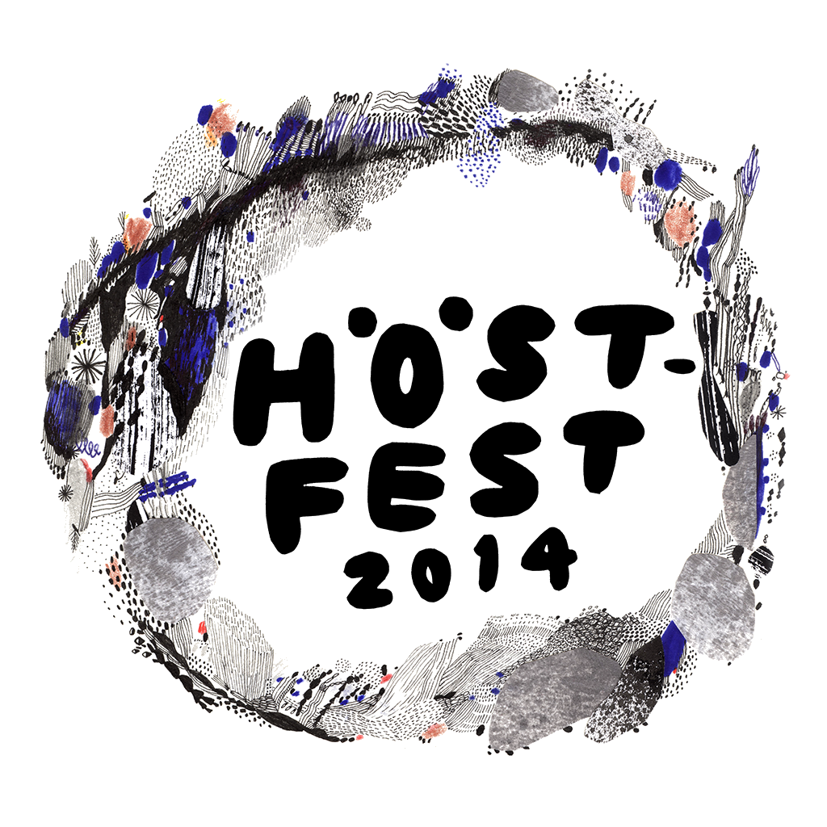
TIEDOTE 10.9.2014
Julkaisuvapaa heti - tiivistelmä viestin lopussa

Lisätietoa, promokuvia, akkreditoituminen, koko ohjelma ym.:
Kyösti Ylikulju / ylik@hear.fi / puh. 044-5789485
http://www.hear.fi/hostfest/?sivu=media

HÖSTFEST 2014
10.-11.10. Jyväskylä (Ilokivi, Keskussairaalantie 2 sekä Vakiopaine, Kauppakatu 6)

Iltojen pimetessä juhlat lähenevät! Radio Hearin Höstfest 2014 -festivaali esittelee jälleen kiehtovimpia uusia löytöjään vuoden varrelta sekä malttamattomimmin kaupunkiin odotettuja hittibändejä.

Tämän vuoden ohjelmistossa ovat muun muassa maailman parhaaksi livebändiksi hehkutettu Circle, omaehtoinen ruotsalainen tuottaja-laulaja-lauluntekijä Molly Nilsson, videotaidetta ja ambientia yhdistelevä Dolphins Into The Future Belgiasta sekä edellisillä keikoillaan yleisön hämmennyksiin saakka heiluttanut Teksti-TV 666.

Keikkojen lisäksi lauantaina nähdään kolmen tanskalaisen fanin ohjaama tuore dokumentti IT's Not Repetition, It's Discipline post-punkin yhdestä omaperäisimmistä ja legendaarisimmista vastarannan kiiskistä, Mark E. Smithistä, ja hänen alati uudistuvasta The Fall -yhtyeestään. Näytös on elokuvan Suomen ensi-ilta.

Kaksipäiväinen indie- ja underground, eli undie, -musiikkiin keskittyvä festivaali järjestetään neljällä esiintymislavalla Jyväskylän Ilokivessä sekä Vakiopaineessa lokakuun toisena viikonloppuna. Lisäksi Vakiopaineessa etkoillaan jo 20. syyskuuta tanskalais-makedonialaisen Bjonkon seurassa.

LIPUT

2vrk iltalippu 28/25 € (alennus opiskelijoille, työttömille ja muille vähävaraisille)
1vrk iltalippu 17 €
päiväklubi 6 € (ennakkomyynti vain puuhapusseissa)

Puuhapussi 35 € (sisältää kaikki viikonlopun liput, suuhunpantavaa, puuhakirjan, tarroja, nappihyrrän ym.)

LINKKEJÄ

Kotisivut ja festariblogi: http://www.hear.fi/hostfest
FB-event: https://www.facebook.com/events/1441256559489616/
FB-event (elokuvanäytös): https://www.facebook.com/events/1533390686875129/
FB-event (ennakkoklubi) : https://www.facebook.com/events/1529824187250937/
FB-sivu: http://www.facebook.com/hostfest

JÄRJESTÄJÄ

Festivaalin järjestäjä Hear ry on vuonna 2006 perustettu avoin voittoa tavoittelematon yhdistys, joka pyrkii toteuttamaan omanlaista näkemystään työstä, taiteesta, hauskanpidosta, politiikasta ja mistä milloinkin.

HÖSTFEST 2014 OHJELMA (ovet avoinna molempina päivinä kello 19-03)

Ville Leinonen
The Splits
Teksti-TV 666
Running
Pettusville Alabama
Petrus Piironen
Order Of The Living performs Terry Riley's In C
Nicolas Kivilinna
Musta taksi
Monopoly Child Star Searchers (US)
Molly Nilsson (SE)
Mäsä
Lähtevät Kaukojunat
Laivue
Kemialliset Ystävät
Jukka Ja Jytämimmit
Inariveljet
Häkki (Vanhala & Dassum)
Hot Stinky
Garfield Steel
Dolphins Into The Future (BE)
Circle
Avarus
Astrid Swan
Antti Tolvi
Alpo 86

sekä
IT's Not Repetition, It's Discipline - A Film about Mark E. Smith and The Fall (Tanska 2013, 71")
& Random Doctors VJ:t

LYHYESTI:

HÖSTFEST 2014 - Syksyinen undie-musiikin festari Jyväskylässä

Ilokivi 10.-11.10.
Ovet avoinna klo 19-03

Perjantai:
Running, Order Of The Living performs Terry Riley's In C, Nicolas Kivilinna, Musta taksi, Molly Nilsson (SE), Lähtevät Kaukojunat, Häkki, Hot Stinky, Garfield Steel, Astrid Swan, Alpo 86, Random Doctors VJ:t

Lauantai:
Ville Leinonen, The Splits, Teksti-TV 666, Monopoly Child Star Searchers (US), Mäsä, Laivue, Kemialliset Ystävät, Jukka ja Jytämimmit, Dolphins Into The Future (BE), Circle, Avarus, Antti Tolvi, IT's Not Repetition, It's Discipline (elokuva), Random Doctors VJ:t

Liput: 2pv 28/25 EUR, 1pv 17 EUR. Ennakkomyynti hear.fi/hostfest ja Vakiopaine (Kauppakatu 6)

Höstfest-päiväklubi: Vakiopaineessa lauantaina 11.10. klo 14-18. Pettusville Alabama, Petrus Piironen, Inariveljet. Liput 6 EUR. Lippuja myydään ovelta.

